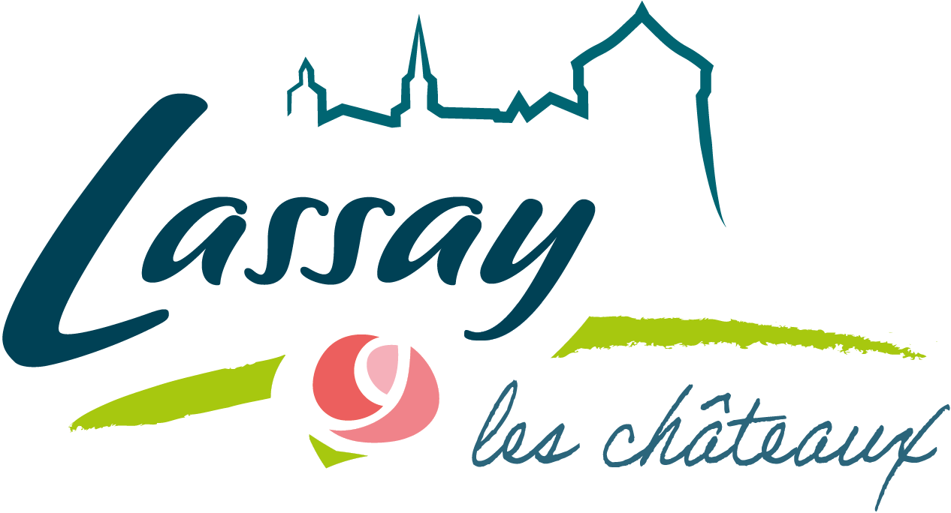 | République française  Département de la Mayenne  Arrondissement de Mayenne  Commune de LASSAY-LES-CHATEAUX

CONSEIL MUNICIPAL
DU 06 DÉCEMBRE 2021

Le Conseil municipal de la commune de LASSAY-LES-CHÂTEAUX, légalement convoqué le 1er décembre 2021, s’est réuni en session ordinaire, le lundi 06 décembre 2021 à 20 heures 30, sous la présidence de Monsieur
Jean RAILLARD, Maire.

CONSEILLERS : En exercice : 19 - Présents : 17 - Pouvoir(s) : 02 - Votants : 19

Présent(s) : J. RAILLARD – S. SOULARD – M. RIGOUIN – B. LANDAIS – MF. THELIER – S. SAINT-ELLIER –
C. BORDERIE – T. LEBLANC– M. POUSSIER – F. BEAUDUCEL – C. ALLAIN – D. BARON – J. DELAUNAY –
C. MOREAU – C. BEAUDOUIN – C. MAIRE – A. LECOQ
Absent(s) excusé(s) : /
M. CONNEAU a donné pouvoir à S. SOULARD
B. GAUTIER a donné pouvoir à C. BORDERIE

Secrétaire de séance : Madame Soizick SOULARD a été désignée secrétaire de séance.

TARIFS 2022 – OCCUPATION DU DOMAINE PUBLIC – DROIT DE PLACE

N° 2021-103 | Rapporteur : B. LANDAIS

Vu le Code général des collectivités territoriales (CGCT), notamment son article L2121-29 portant sur la compétence du Conseil municipal en matière de règlement des affaires de la Commune,

Vu la délibération N° 2020-083, en date du 07 décembre 2020, relative aux tarifs communaux d’occupation du domaine public communal – droit de place - applicables sur l’exercice 2021,

Vu la délibération N° 2021-051, en date du 14 juin 2021, prolongeant la gratuité pour la totalité des occupants du domaine public communal – droit de place jusqu’au 31 décembre 2021,

Après en avoir délibéré, le Conseil Municipal décide :

ARTICLE 1
De modifier la grille des tarifs communaux ci-dessous et de décider de son entrée en vigueur à compter du
1er janvier 2022 :

OCCUPATION DU DOMAINE PUBLIC - DROIT DE PLACE | 2022
Le ml - abonné | 0,15
Le ml - non abonné | 0,20
Droit minimal par place (appliqué lorsque la surface demandée est inférieure à ce droit) | 1,00
Le ml (mètre linéaire) de façade ou d'occupation par an - tous commerces, exposants utilisant les trottoirs | 2,00

Vote : Pour : unanimité ; Contre : 0 ; Abstention : 0

Les formalités de publicité ayant été effectuées ce jour,
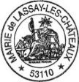
LASSAY-LES-CHATEAUX, le 07 décembre 2021
Le Maire,

Jean RAILLARD

